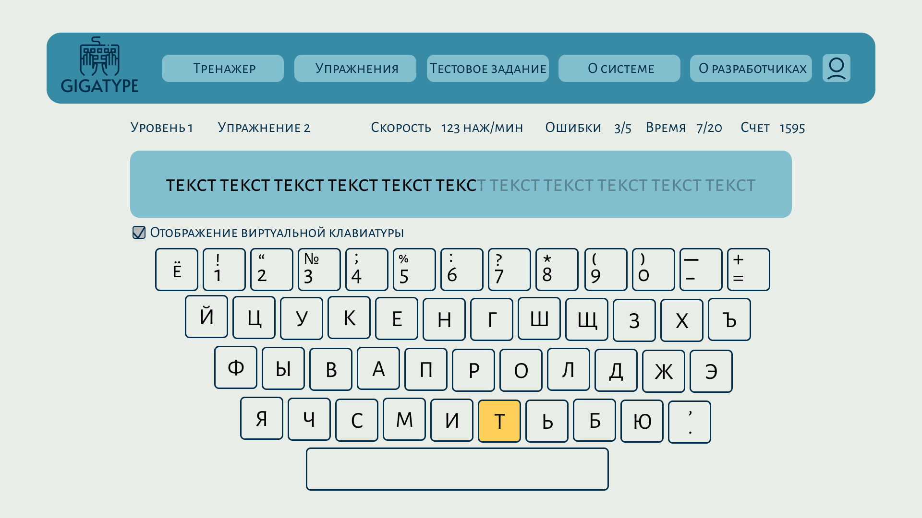  
Рисунок 1 – Прототип формы выполнения упражнения

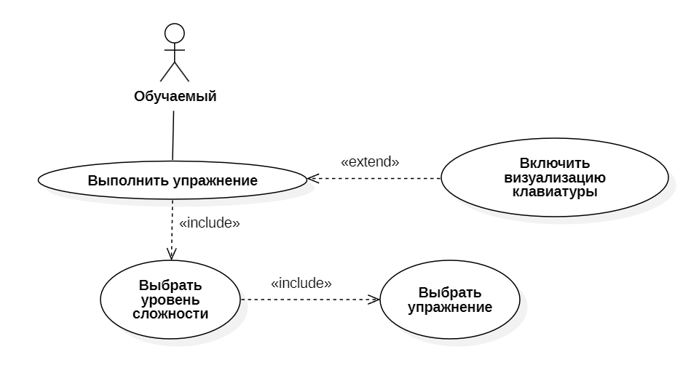  
Рисунок 2 – Фрагмент диаграммы, включающей действие «Включить визуализацию клавиатуры»

Вариант использования: «Включить визуализацию клавиатуры».

Краткое описание. Позволяет обучаемому включать виртуальную клавиатуру, которая будет подсвечивать текущий вводимый символ при выполнении упражнения тренажера. Расширяет вариант использования «Выполнить упражнение».

Актант. Обучаемый.

Предусловия. Компьютер включен, вход в систему в роли обучаемого выполнен успешно. На экране показан интерфейс выполнения упражнения.

Основной поток событий.

Система выводит на экран страницу выполнения тренажера, которая приведена на рисунке 1. На странице отображается меню, которое содержит кнопки для навигации по веб-приложению. Кнопка «Тренажер» используется для перехода на страницу выполнения упражнения, кнопка «Упражнения» используется для перехода на страницу выбора упражнения, кнопка «Тестовое задание» используется для перехода на страницу выполнения тестового задания, кнопка «О системе» используется для перехода к справочной информации о системе, кнопка «О разработчиках» используется для перехода на страницу со сведениями о разработчиках, кнопка «» используется для перехода в личный кабинет обучаемого. Кроме того, страница отображает поле, содержащее текст, который нужно будет вводить обучаемому. Изначально в нем записана команда «Нажмите SPACE», которая позволит начать выполнение упражнения. Ниже поля располагается чек-бокс «Включить отображение клавиатуры», который позволит включить виртуальную клавиатуру, изначально отображение клавиатуры отключено.

Обучаемый щелкает левой кнопкой мыши (ЛКМ) по чек-боксу «Включить отображение клавиатуры».

А1: Обучаемый нажимает клавишу «Space» на своей клавиатуре и приступает к выполнению упражнения.

А2: Обучаемый щелкает ЛКМ по пункту меню «Тренажер».

А3: Обучаемый щелкает ЛКМ по пункту меню «Упражнения».

А4: Обучаемый щелкает ЛКМ по пункту меню «Тестовое задание».

А5: Обучаемый щелкает ЛКМ по пункту меню «О системе».

А6: Обучаемый щелкает ЛКМ по пункту меню «О разработчиках».

А7: Обучаемый щелкает ЛКМ по пункту меню «».

Система отображает виртуальную клавиатуру.

Система запоминает выбранное значение. Вариант использования завершается успешно.

Альтернативы.

А1: Обучаемый нажимает клавишу «Space» на своей клавиатуре и приступает к выполнению упражнения.

А1.1 Обучаемый выполняет упражнение.

А1.2 Во время выполнения упражнения обучаемый щелкает левой кнопкой мыши по чек-боксу «Включить отображение клавиатуры».

А1.3 Система отображает виртуальную клавиатуру.

А1.4 Обучаемый выполнил упражнение и получил результат.

А1.5 Вариант использования завершается.

А2: Обучаемый щелкает ЛКМ по пункту меню «Тренажер».

А2.1 Переход к п.1 основного потока.

А3: Обучаемый щелкает ЛКМ по пункту меню «Упражнения».

А3.1 Система закрывает страницу выполнения упражнения.

А3.2 Система открывает страницу выбора упражнений.

А3.3 Вариант использования завершается.

А4: Обучаемый щелкает ЛКМ по пункту меню «Тестовое задание».

А4.1 Система закрывает страницу выполнения упражнения.

А4.2 Система открывает страницу выполнения тестового задания.

А4.3 Вариант использования завершается.

А5: Обучаемый щелкает ЛКМ по пункту меню «О системе».

А5.1 Система закрывает страницу выполнения упражнения.

А5.2 Система открывает страницу справочной информации о системе.

А5.3 Вариант использования завершается.

А6: Обучаемый щелкает ЛКМ по пункту меню «О разработчиках».

А6.1 Система закрывает страницу выполнения упражнения.

А6.2 Система открывает страницу с информацией о разработчиках.

А6.3 Вариант использования завершается.

А7: Обучаемый щелкает ЛКМ по пункту меню «».

А7.1 Система закрывает страницу выполнения упражнения.

А7.2 Система открывает страницу личного кабинета обучаемого.

А7.3 Вариант использования завершается.

A8: Обучаемый повторно щелкает левой кнопкой мыши по чек-боксу «Включить отображение клавиатуры».

A8.1 Система перестает отображать виртуальную клавиатуру.

A8.2 Переход к п.2 основного потока.

Постусловия. При успешном завершении на экране – форма выполнения упражнения с виртуальной клавиатурой.